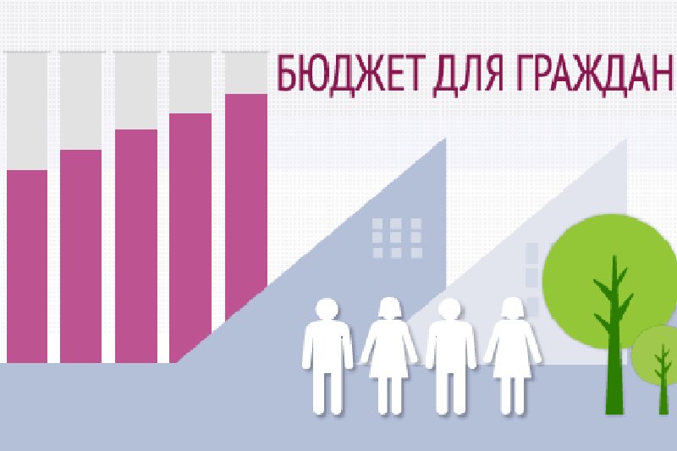

МО «Дружненский сельсовет»
Курчатовского района
Курской области на 2018 год

(с последними изменениями на 01.02.2018г.)

Муниципальное образование «Дружненский сельсовет» Курчатовского района Курской области
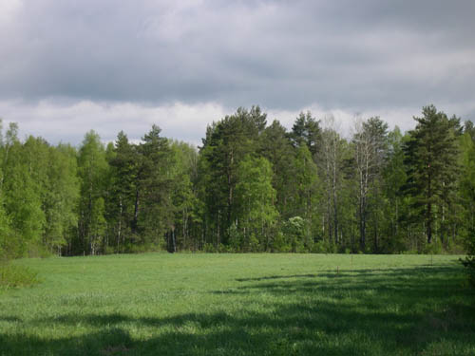

- Территория Дружненского сельсовета Курчатовского района Курской области составляет 48,46 кв. км.
- Муниципальное образование с северной стороны граничит с МО « Иванино», г.. Курчатов, с западной стороны с МО « Чаплинский сельсовет», с южной стороны с МО «Колпаковский сельсовет», с восточной стороны граничит с Больше-солдатским районом.
- В состав территории Дружненского сельсовета Курчатовского района входят следующие населенные пункты: д. Дружная , д. Любицкое, д. Комякино
- Численность населения МО по состоянию на 01.01.2018 года составляет – 790 человек.

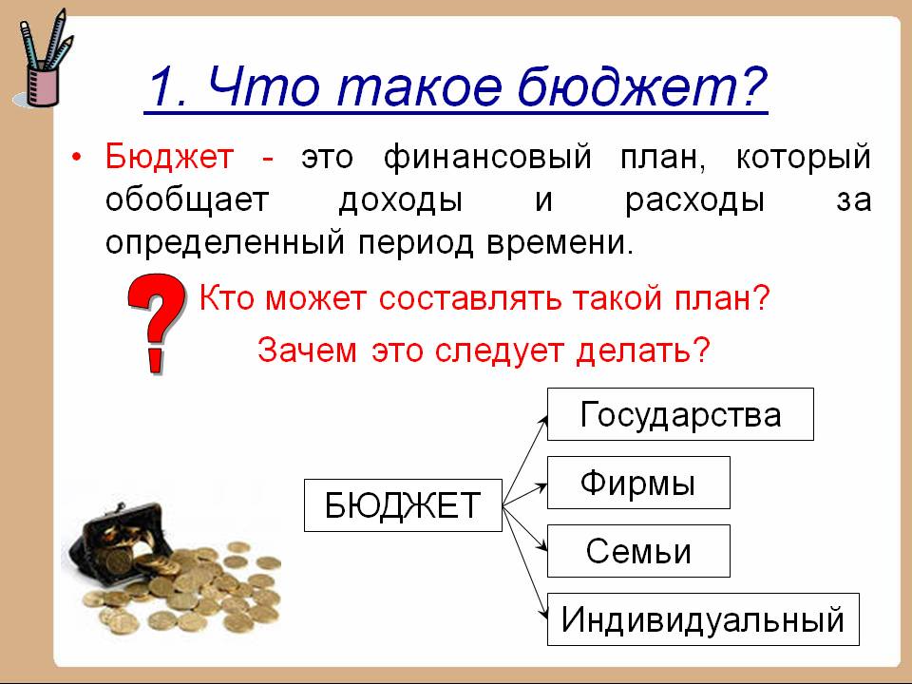

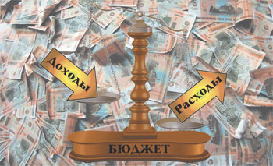

Доходы > расходов = профицит бюджета
Расходы > доходов = дефицит бюджета

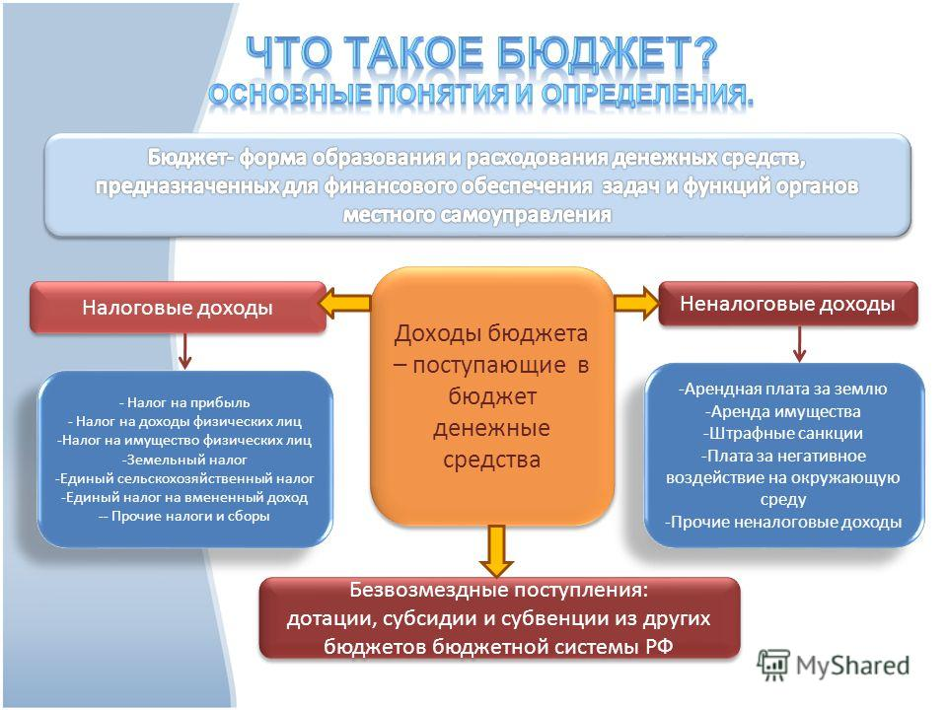

 | Бюджет для граждан – аналитический документ, разрабатываемый в целях представления гражданам актуальной информации о бюджете МО «Дружненский сельсовет» Курчатовского района Курской области в формате, доступном для широкого круга пользователей.

Этапы формирования бюджета МО «Дружненский сельсовет»

Составление проекта бюджета
(Составление проекта бюджета осуществляется администрацией Дружненского сельсовета в установленном порядке)

Рассмотрение проекта бюджета
(Проект бюджета вносится на рассмотрение в Собрание депутатов Дружненского сельсовета не позднее 13 ноября текущего года)

Утверждение проекта бюджета
(Бюджет утверждается Собранием депутатов Дружненского сельсовета до начала очередного финансового года)

Составление проекта бюджета основывается на:

- Прогнозе социально-экономического развития Дружненского сельсовета на предстоящий период

- Основных направлениях бюджетной и налоговой политики Дружненского сельсовета на предстоящий период

- Муниципальных программах Дружненского сельсовета

- Непрограммных мероприятиях Дружненского сельсовета

Основные характеристики бюджета
МО «Дружненский сельсовет» (с последними изменениями на 01.02.2018г.)

(руб.)
Основные характеристики консолидированного бюджета | 2018 год
Доходы бюджета | 3412383,05
Расходы бюджета | 4758422,74
Дефицит (профицит) бюджета | -1346039,69

Формирование доходной части бюджета
МО «Дружненский сельсовет»

В бюджет МО поступают:

Налоговые доходы – доходы от предусмотренных законодательством Российской Федерации налогов и сборов, а также пеней и штрафов по ним, подлежащих зачислению в бюджет поселения в соответствии с действующим законодательством.
Неналоговые доходы – платежи за оказание муниципальных услуг, за пользование природными ресурсами, за пользование муниципальной собственностью, от продажи муниципального имущества, а также платежи в виде штрафов и иных санкций за нарушение законодательства, подлежащие зачислению в бюджет поселения в соответствии с действующим законодательством.
Безвозмездные поступления – поступающие в бюджет поселения денежные средства от других бюджетов (межбюджетные трансферты), а также безвозмездные поступления от физических и юридических лиц, в том числе добровольные пожертвования.

Доходная часть бюджета на 2018 год
сформирована по двум основным группам (руб.):
налоговые и неналоговые доходы
безвозмездные поступления
Общий объем доходов в 2018 году 3412383,05 руб.
В том числе: налоговые и неналоговые доходы –
2942622 руб.
Безвозмездные поступления - 469761,05 руб.

Безвозмездные поступления

Дотации - межбюджетные трансферты, предоставляемые на безвозмездной и безвозвратной основе без установления направлений и (или) условий их использования;
Субвенции - межбюджетные трансферты, предоставляемые бюджетам субъектов Российской Федерации в целях финансового обеспечения расходных обязательств субъектов Российской Федерации и (или) муниципальных образований, возникающих при выполнении полномочий Российской Федерации, переданных для осуществления органам государственной власти субъектов Российской Федерации и (или) органам местного самоуправления в установленном порядке.
Субсидии - межбюджетные трансферты, предоставляемые бюджетам субъектов Российской Федерации в целях софинансирования расходных обязательств, возникающих при выполнении полномочий органов государственной власти субъектов Российской Федерации по предметам ведения субъектов Российской Федерации и предметам совместного ведения Российской Федерации и субъектов Российской Федерации, и расходных обязательств по выполнению полномочий органов местного самоуправления по вопросам местного значения.
Совокупность субсидий бюджетам субъектов Российской Федерации из федерального бюджета образует Федеральный фонд софинансирования расходов.
Безвозмездные поступления-2018год

Субвенция -72611руб.
Дотация- 375516руб
Межбюджетные трансферты-21634руб.

Расходная часть бюджета МО «Дружненский сельсовет»
на 2018 год (руб.): 4758422,74 рублей

Общегосударственные вопросы 3534037,64 руб. – 74,3%
Национальная оборона 72611 руб. – 1,5 %
Жилищно-куммунальное хозяйство 403350 руб. – 8,5%
Культура и кинематография 705628руб. – 14,8%
Межбюджетные трансферты 42796,10 руб. –0,9%

Наименования муниципальных программ на 2018 год | Сумма
Муниципальная программа Дружненского сельсовета Курчатовского района Курской области «Развитие культуры» | 705628
Муниципальная программа Дружненского сельсовета Курчатовского района Курской области «Управление муниципальным имуществом и земельными ресурсами» | 10000
Муниципальная программа Дружненского сельсовета Курчатовского района Курской области «Обеспечение доступным и комфортным жильем и коммунальными услугами в муниципальном образовании «Дружненский сельсовет» Курчатовского района Курской области» | 403350
Муниципальная программа Дружненского сельсовета Курчатовского района Курской области «Развитие муниципальной службы» |  | 617475
Муниципальная программа Дружненского сельсовета Курчатовского района Курской области «Защита населения и территории от чрезвычайных ситуаций , обеспечение пожарной безопасности и безопасности людей на водных объектах» |  | 11000
Муниципальная программа Дружненского сельсовета Курчатовского района Курской области «Развитие малого и среднего предпринимательства» | 1000
Муниципальная программа Дружненского сельсовета Курчатовского района Курской области «Повышение эффективности работы с молодежью, организация отдыха и оздоровления детей, молодежи» | 1000
Муниципальная программа Дружненского сельсовета Курчатовского района Курской области «Профилактика правонарушений и участие в профилактике терроризма и экстремизма» | 2000
Муниципальная программа Дружненского сельсовета Курчатовского района Курской области «Повышение эффективности работы с молодежью, организация отдыха и оздоровления детей, развитие физической культуры и спорта»» | 1000

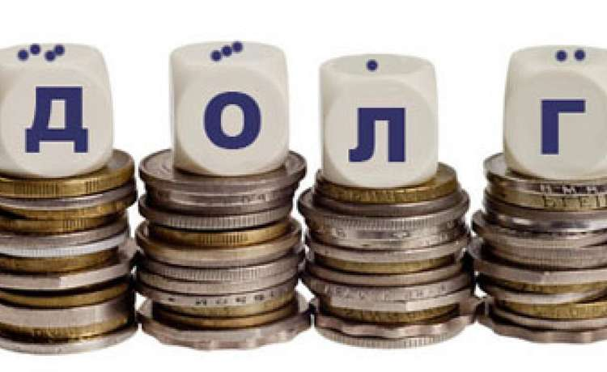 | Муниципальный долг возникает в силу осуществления заимствований для погашения долговых обязательств и финансирования дефицита бюджета
Муниципальный долг
муниципального образования «Дружненский сельсовет» 0 рублей.

Контактная информация

Администрация Дружненского сельсовета Курчатовского района Курской области расположена по адресу:

307220 Курская область, Курчатовский район,
Д.Дружная
Тел 8 (47131)2-14-18
Электронная почта:
ds54321@mail.ru

